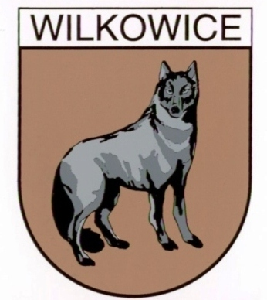
HERB SOŁECTWA WILKOWICE

